Zestaw ćwiczeń przygotowujących do wywołania głoski K
- Picie gęstych płynów przez długą, cienką słomkę.
- Naśladowanie ssania cukierka przy opuszczonej żuchwie.
- Zabawa w ziewanie przy szeroko otwartych ustach.
- Chuchanie na zmarznięte dłonie, lusterko itp.
- Przysysanie drobnych papierków do rurki i przenoszenie ich na planszę.
- Gulgotanie przy płukaniu ust.
- Koci grzbiet – opieranie czubka języka o dolne zęby i unoszenie go do góry.
- Góra-dół – przyklejamy masę języka do podniebienia przy szeroko otwartych ustach i energicznie opuszczamy przód języka w dół.
- Ćwiczenia wzmacniające tył języka przez wymawianie głoski [χ]:
- śmiech dziadka: he he
- śmiech brata ho ho
- śmiech siostry hi hi
- śmiech mamy ha ha

Wywołanie głoski K z językiem przytrzymującym chrupkę lub cukierka za dolnymi jedynkami.
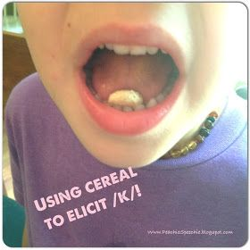

Utrwalanie głoski K z wykorzystaniem zabawy w rysowanie raczki:

Rysujemy kredką rączkę dziecka.
Każdy paluszek podpisujemy sylabą z głoską K w nagłosie, czyli na początku .
Tłumaczymy jak nazywa się kolejny paluszek, dziecko powtarza.
Ćwiczymy małą motorykę starając się unieść kolejny paluszek
i prawidłowo go nazwać.

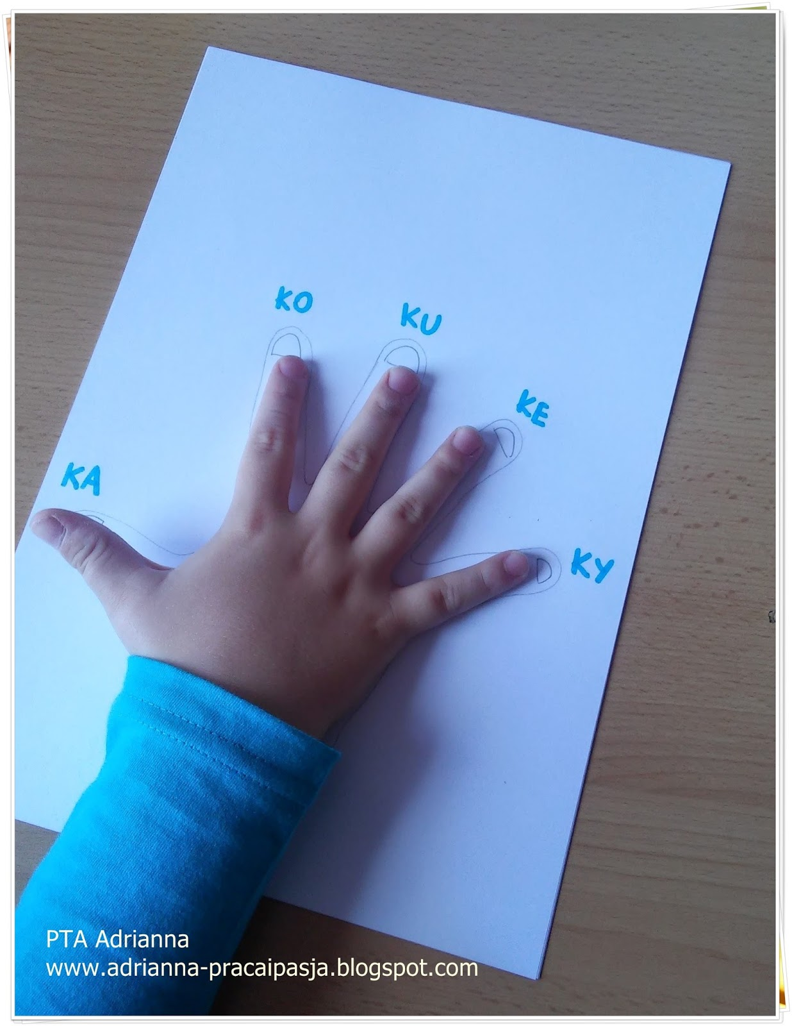

Nazywamy obrazki i wskazujemy w której sylabie wyrazu występuje głoska K

